Język polski klasa 7
07.05.2020r.
Temat: CO MÓWI SKŁADNIA O SKŁADANIU ZDAŃ, CZYLI POWTÓRZENIE WIADOMOŚCI O WYPOWIEDZENIU ZŁOŻONYM

Cele: powtórzenie wiadomości o budowie wypowiedzenia złożonego i złożonego wielokrotnie; przypomnienie zasad interpunkcyjnych obowiązujących w wypowiedzeniu złożonym.
1.Przypomnienie :
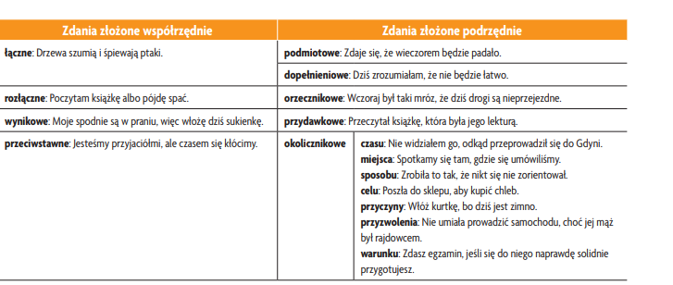
2. Określcie rodzaje zdań, zadajcie odpowiednie pytania (tam, gdzie to możliwe) i narysujcie wykresy poniższych wypowiedzeń.
1. Poszła do sklepu, aby kupić chleb.
2. Włóż kurtkę, bo dziś jest zimno.
3. Wczoraj był taki mróz, że dziś drogi są nieprzejezdne. 4. Jesteśmy przyjaciółmi, ale od czasu do czasu się kłócimy.
5. Zrobiła to tak, że nikt się nie zorientował.
6. Zdaje się, że wieczorem będzie padało.
7. Drzewa szumią i śpiewają ptaki.
8. Zdasz egzamin, jeśli się do niego solidnie przygotujesz.
9. Moje spodnie są w praniu, więc włożę dziś sukienkę. 10. Nie widziałem go, odkąd przeprowadził się .
11. Przeczytał książkę, która była jego lekturą.
12. Poczytam książkę albo pójdę spać.
13. Nie umiała prowadzić samochodu, choć jej mąż był rajdowcem.
14. Spotkamy się tam, gdzie się umówiliśmy.
15. Dziś zrozumiałam, że nie będzie łatwo.
3.W zdaniach wielokrotnie złożonych może wam sprawić trudność wyróżnienie zdania głównego. Pomocna może być wskazówka, że zdanie główne to takie zdanie, które nie określa żadnego z pozostałych i jest spójną, logiczną wypowiedzią, która mogłaby być zakończona kropką.
4.Pobierzcie ten dokument, zróbcie te przykłady.
file:///C:/Users/User/Downloads/zdanie-wielokrotnie-zlozone-pdf.pdf
UWAGA!
Wykonane zadania – najlepiej zapisane w pliku tekstowym możecie przesłać na maila. W piątek sprawdzian z wypowiedzeń złożonych – o godz.11.00 wyślę wam test, który zrobicie w ciągu 40 min. i odeślecie.

